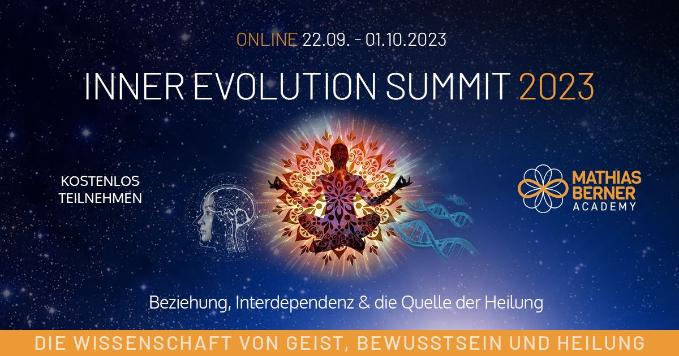
Textbausteine zum Bewerben unseres Kongresses:

Liebe/r......
Eine neue Zeit bricht an!
Menschlichkeit, Selbstverantwortung und unsere individuelle Potenzialentfaltung werden sich weiter verbreiten. Meditation, Spiritualität und moderne Wissenschaft werden die Menschheit verändern wie niemals zuvor.
Mathias Berner hat wieder einen besonderen Online Kongress mit einem besonderen Fokus auf “Beziehungen - Die Quelle des Lebens und die Heilung unserer erschöpften Welt” auf die Beine gestellt.
Der kostenlose Inner Evolution Summit 2023 findet vom 22.09.2023 bis zum 01.10.2023 statt.
Fast 60 hochkarätige, weltbekannte Spezialisten und inspirierende Menschen aus den Bereichen Wissenschaft, Geist, Bewusstsein und Heilung werden ihr umfangreiches Wissen mit dir teilen!
Wir freuen uns auf einen Kongress, der Lösungen in dieser turbulenten Zeit anbieten wird. Hier lernst du, wie du dich intelligent auf die kommenden Herausforderungen, Krankheiten und sozialen Umwälzungen vorbereiten kannst.
Die Welt befindet sich in einer Phase, in der wir uraltes Wissen im Licht der Wissenschaft neu anwenden können.
Heilung, die den Menschen und seine Seele mit einbezieht, wird eine Gesundheitsindustrie überflüssig machen, die den Profit vor die Interessen der Menschen stellt. Das materialistische Weltbild führt sich gerade selbst „ad absurdum“. Das Denken in den Kategorien „gut und böse“ ist überholt und zeigt uns gerade seine Hilflosigkeit.
Glück, Fülle, Intuition und Wohlwollen werden dieses Vakuum ersetzen.
Nach diesem Kongress wirst du wissen, was du jetzt für dich und deine Mitmenschen tun kannst.
Du wirst eine Vision davon bekommen, warum wir als Menschheit genau jetzt hier stehen und welche Chance sich offenbart.
Die Teilnahme an diesem Kongress wird für dich, deine Kollegen, Freunde und Patienten von sehr großer Hilfe sein und eine Bereicherung bieten.
Die englischsprachigen Interviews werden zweisprachig gezeigt, es gibt spannendes und hilfreiches Bonusmaterial wie Studien, Übungen und Meditationsanleitungen, ganze Interviews werden schriftlich zusammengefasst uvm.

Inner Evolution Summit 2023

Die Wissenschaft von Geist, Bewusstsein und Heilung

DIESES JAHR:
Beziehungen - Die Quelle des Lebens und die Heilung unserer erschöpften Welt

Online vom 22.09. - 01.10.2023

https://summit.mathiasberner.de/

Wir freuen uns von Herzen über deine/eure Teilnahme und das Teilen in die Welt. Gemeinsam können wir die Botschaft weitertragen! Vielen Dank!

Für Facebook/Instagram/Telegram:
Die Mathias Berner Academy präsentiert:
Neue Brücken zwischen den Bereichen Wissenschaft, Spiritualität und Heilung
Vom 22.09.- 01.10.2023 - Fast 60 weltbekannte Ärzte, Heiler und Wissenschaftler!
Immer mehr wissenschaftliche Erkenntnisse lassen das materialistische Weltbild aus dem vergangenen Jahrhundert absurd erscheinen. Ein moderner Heilungsansatz stellt den Menschen wieder als ganzheitliches Wesen in den Vordergrund und macht uns vom Opfer zu einem selbstbestimmten Individuum.
Daher haben wir Wissenschaftler, Ärzte, Heiler und spirituelle Lehrer in neuer Zusammensetzung zusammengebracht.
In diesem neuen Kongressformat möchten wir die Kraft des Geistes, unseres Herzens und unserer Sinne in den Vordergrund stellen - komm und lass uns dieses Wissen multiplizieren und damit einen weiteren Schritt in Richtung einer heilen Gesellschaft gehen, die den Menschen mehr Gesundheit, Selbstbestimmung, Wohlstand und Freiheit gibt!
Mehr Infos und kostenlos anmelden hier: https://summit.mathiasberner.de

